ПРОТОКОЛ
(Информационное сообщение)
об итогах аукциона
о продаже на открытом аукционе муниципального имущества, находящегося в собственности Новолеушинского сельского поселения Тейковского муниципального района Ивановской области.
По Лоту №1 извещение № 210417/0437272/01
«25» мая 2017 года

1. Продавец:
Наименование: Администрация Новолеушинского сельского поселения Тейковского муниципального района Ивановской области
Место нахождения / почтовый адрес: 155051, Ивановская область, Тейковский район, с. Новое Леушино, пл. Ленина д. 12.
Контактный телефон: 8(49343)4-90-21
Адрес электронной почты: nlsp37@mail.ru
Ответственное должностное лицо: Головкина А.А.

2. Организатор торгов, привлеченное для целей правового сопровождения торгов юридическое лицо:
Закрытое акционерное общество «Ивановское региональное агентство конкурсов и аукционов»
Местонахождение/почтовый адрес: 153000, г. Иваново, ул. Степанова, 17
Контактный телефон: +7 (4932) 47-15-10
Контактное лицо: Н.С. Шалаева
Адрес электронной почты: bizyaeva.n@cfo-kia.ru

3. Форма торгов (способ приватизации): продажа открытым аукционом

4.Форма подачи предложений о цене имущества: аукцион является открытым по составу участников и закрытым по форме подачи предложений о цене имущества (предложения о цене муниципального имущества подаются участниками в запечатанных конвертах).

5. Сведения об Имуществе и иные позволяющие его индивидуализировать сведения (характеристика имущества):
Лот №1: однокомнатная квартира общей площадью 26,8 кв.м., находящаяся по адресу: Ивановская область, Тейковский район, пос. 5-й участок Тейковского торфопредприятия, ул. Железнодорожная, д.2, кв.2. Этаж -1.

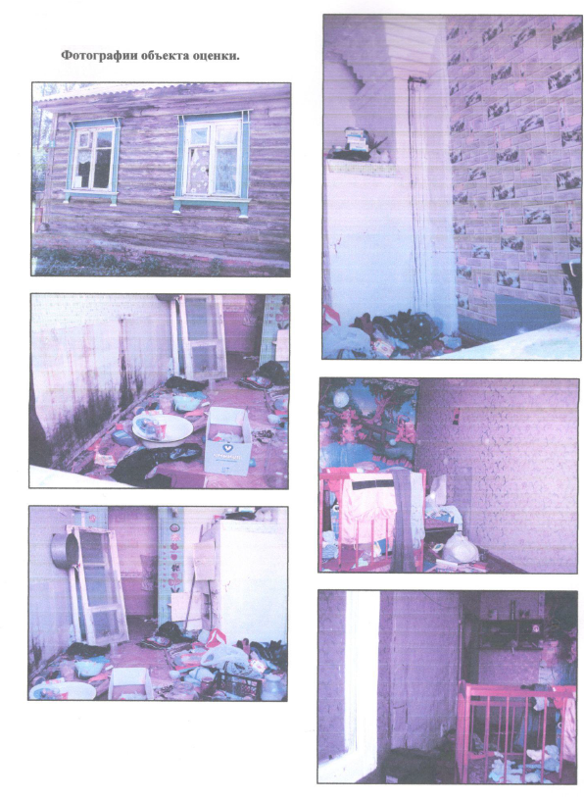

6. Начальная цена продажи Имущества по Лоту №1: составляет 68 000.00 (шестьдесят восемь тысяч) рублей, 00 копеек.
7. Продажа имущества (подведение итогов продажи муниципального имущества) осуществлялось: «25» мая 2017 года 10 час. 00 мин. по адресу: по адресу: г. Иваново, ул. Степанова, д. 17 в ЗАО «Ивановское региональное агентство конкурсов и аукционов».
8. Участники продажи имущества, ранее признанные таковыми на основании протокола о признании претендентов участниками аукциона (определения участников аукциона):
- участник №1 Елизарова Елена Витальевна
- участник №2 Михеев Юрий Алексеевич
Участники продажи имущества не присутствовали на процедуре подведения итогов продажи муниципального имущества.
9. На процедуру подведения итогов продажи муниципального имущества поступило 2 запечатанных конверта с предложениями о цене муниципального имущества от участников открытого аукциона. Перед вскрытием конвертов с предложениями о цене имущества уполномоченный представитель продавца проверил их целость: конверты всех участников поступили в надлежащем виде - запечатаны, повреждений нет, целость конвертов не нарушена. Продавец рассмотрел предложения участников аукциона о цене имущества:
Порядковый номер участника | Наименование участника (ФИО) | Номер участника по ранжированию
1 | Елизарова Елена Витальевна  Предложенная цена участника:  68 500.00 (шестьдесят восемь тысяч пятьсот) рублей 00 копеек | 1
2 | Михеев Юрий Алексеевич  Предложенная цена участника:  68 000.00 (шестьдесят восемь тысяч) рублей 00 копеек | 2

10. Решение продавца об определении победителя: Победителем признается участник №1 Елизарова Елена Витальевна с ценой договора купли-продажи (предложенная победителем цена покупки имущества) 68 500.00 (шестьдесят восемь тысяч пятьсот) рублей 00 копеек.
Решение продавца об определении победителя оформлено настоящим протоколом об итогах аукциона, составленном в 2 экземплярах.
Подписанный уполномоченным представителем продавца протокол об итогах аукциона является документом, удостоверяющим право победителя на заключение договора купли-продажи имущества.
Протокол об итогах аукциона и уведомление о признании участника аукциона победителем будет выдано победителю или его полномочному представителю под расписку в день подведения итогов аукциона.

11. Протокол об итогах аукциона будет размещен на сайте: http://torgi.gov.ru/
12. Подпись уполномоченного представителя продавца:

_______________________________/____________________/

